大赛调研支持软件——
德派“访问专家”APP使用说明

祝贺各位同学知识赛过关，顺利进入市场调研之旅！
德派软件为“正大杯第九届全国大学生市场调查与分析大赛”提供免费调查软件，全程支持比赛学生使用“访问专家”APP。
“访问专家”APP是数据采集的有效工具，能够客观记录访问地点的GPS位置、拍照、录音，既支持联网使用，也支持脱离网络使用后联网同步数据，充足的证据能够确保数据采集的质量可靠。为了快速体验，我们提供了专业版体验账号：tongji01，密码：000000。该账号为公用账号，包含已有项目案例，可供师生学习参考使用。注意，此账号是体验账号，很多师生在里面学习项目如何执行的，因此大家不要在里面建实际调查项目，以免泄密。
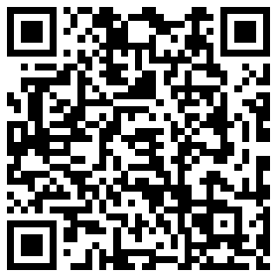
微信扫描二维码下载“访问专家”APP
同时支持iOS和Android手机
您可以通过www.survey-expert.cn免费注册自己专用的账号，首页上有下载APP的二维码，支持安装到android和iOS移动终端。如果是iphone，您也可以从AppStore搜索“访问专家”下载。注意，登录时要选择“免费版登录”，因为免费版和专业版是分开的服务器，免费版支持2个账号和10个调查项目，每个账号不限制登录的移动终端数。使用起来是比较简单的，在网页端编辑问卷、管理数据、下载数据、简单统计，在APP端采集、上传调查数据和证据文件。
如果您在使用中遇到问题，除了学习软件内置的在线帮助外，可以访问德派服务论坛http://www.dapchina.cn/bbs/，或者加QQ：3542657767、 1142625569，也可以直接致电010-86461816-4。德派软件将全程跟进您的调查项目过程，维护系统稳定，保证数据安全。
祝各位老师、学生在“正大杯”比赛中再创佳绩，捷报频传！

